

Exponentieller Absatz von Webradiogeräten befeuert die Nutzung von Internet-Radio  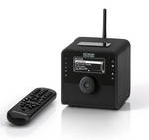  Seit 2006 hat sich der Absatz von Webradiogeräten (WLAN-Radios) rasant entwickelt, in der Summe wurden in Deutschland bis Ende 2009 ca. 1 Mio. Geräte verkauft, weltweit waren es knapp 6 Mio.  Mit WLAN-Radios lässt sich Radio über das Internet hören, und zwar nicht nur die meisten der bekannten UKW-Sender, sondern darüber hinaus ca. 14.000 weitere Programme aus aller Welt und vieler Programmformate - die meisten davon werden nur über das Internet verbreitet. Das Besondere daran: kein Computer stört mehr im Wohnzimmer beim Radiogenuss, denn WLAN-Radios verbinden sich selbsttätig mit dem Internet, zumindest wenn man einen WLAN-Router besitzt.  Welche Auswirkungen diese „Entkoppelung“ der Webradionutzung vom PC auf die Art und die Menge der Nutzung hat, wurde in einer empirischen Studie untersucht, die House of Research gemeinsam mit der WDR-Medienforschung 2009 in Kooperation mit Terratec durchgeführt hat und die nun in der Fachzeitschrift Media Perspektiven (s. u.) veröffentlicht wurde. Wie sich gezeigt hat, wird eine erweiterte Zielgruppe angesprochen und die Nutzungszeiten verlängern sich: Die Besitzer von WLAN-Radios hören tendenziell vor allem in der Freizeit mehr als diejenigen, die Webradio nur am PC hören: am Morgen, der klassischen Radio-Primetime, und abends.  Noch ist die Webradionutzung insgesamt auf einem vergleichsweise niedrigen Niveau: 25 Prozent hörten 2009 „zumindest gelegentlich“ Webradio (Quelle: ARD-/ZDF-Onlinestudie 2009, Basis: Onlinenutzer ab 14 Jahren in Deutschland). Die Reichweite herkömmlicher Programme beträgt hingegen 79 Prozent, und zwar pro Wochentag (Basis: ma Radio 09 II, Deutsche und EU-Ausländer ab 10 Jahren in Deutschland).  Von einem weiter steigenden Absatz von WLAN-Radiogeräten ist jedoch auszugehen. Zusammen mit der zunehmenden Bedeutung der mobilen Internetnutzung per Smartphone und im Auto, der weiteren Zunahme von Breitbandanschlüssen sowie durch die fortschreitende Gewöhnung an dieses Medium wird die Nutzung von Webradio deutlich steigen. Auch wenn es einzelne Webradiosender aufgrund des großen Programmangebots schwer haben, große Reichweiten zu erzielen, so wird jedoch die Gattung in der Summe deutlich an Gewicht gewinnen.  Der Artikel "Nutzungsveränderung und Zukunftsperspektiven von Webradio" von Dirk Martens (House of Research) und Thomas Windgasse (WDR-Medienforschung) ist erschienen in Media Perspektiven Heft 3 2010 und kann dort als PDF heruntergeladen werden. | 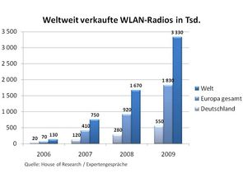  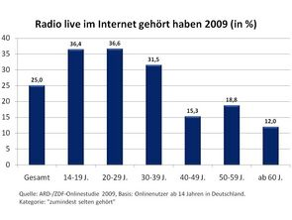  10 Jahre House of Research  Seit 2000 berät House of Research Unternehmen und Organisationen aus der Medienbranche in Deutschland und Europa. Zu den Leistungen gehören Marktanalysen, Format-Tests, Zielgruppenanalysen, Inhalts- und Programmanalysen, Musiktests, Nutzerstudien, Trailertests u.v.w.m.  Für Webradio hat House of Research verschiedene Forschungskonzepte, unter anderem zur Messung der Werbewirkung entwicklelt (siehe 'Webradio und Podcast').  Das umfassende mathematisch-statistische Know-how, ein breites technisches Instrumentarium (u.a. internes CATI-Studio, apparatives Realtime Responsesystem) und praktische Marktkenntnisse sind die Basis für hochwertige Ergebnissse bei bevölkerungsrepräsentativen Erhebungen, B2B-Studien, verschiedenen Onlineerhebungsformen, qualitativen Fokus Gruppen und vielem mehr.  www.house-of-research.de  

HoR House of Research GmbH | Fischerhüttenstr. 81a | 14163 Berlin | Tel. +49 (30) 700 103 - 0 | post@house-of-research.de | www.house-of-research.de | Eingetragen beim Amtsgericht Berlin, HRB 91860, USt-Id: DE813137007, Geschäftsführer: Dirk Martens
Falls Sie sich aus dem Verteiler austragen möchten, klicken Sie bitte hier.

